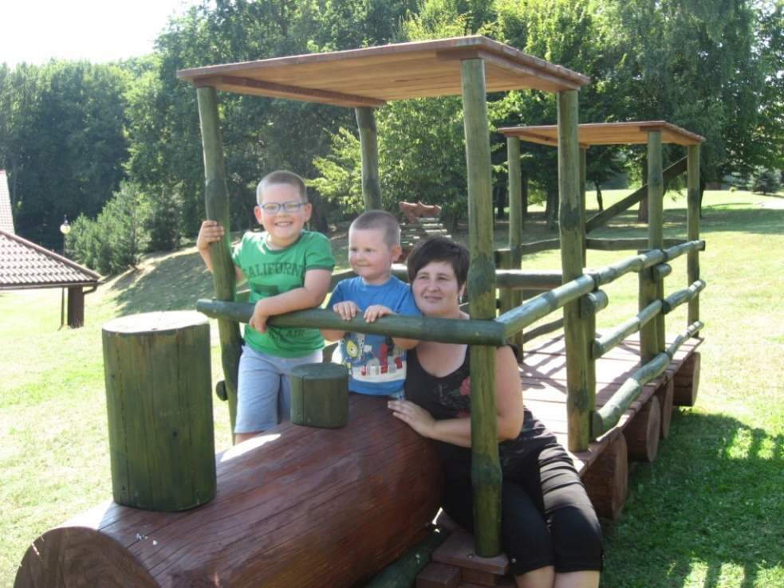
Nazywam się Paulina Skowron, jestem absolwentką filologii germańskiej na Uniwersytecie Rzeszowskim. Ukończyłam studia podyplomowe
z edukacji wczesnoszkolnej, wychowania przedszkolnego
i przyrody.
Mój adres e-mail to: paula_19_20@o2.pl

ZAKRES CZĘŚCI PODSTAWY PROGRAMOWEJ z języka niemieckiego do kl. 2 liceum:

Poziom podstawowy:

- Człowiek (wygląd zewnętrzny, uczucia i emocje, nazwy części garderoby).
- Zakupy i usługi (rodzaje sklepów, towary i ich cechy, kupowanie, środki płatnicze).
- Podróżowanie i turystyka (orientacja w mieście, środki transportu i korzystanie z nich, ruch uliczny, wycieczki, zwiedzanie).
- Świat przyrody (pory roku, pogoda i zjawiska atmosferyczne).
- Miejsce zamieszkania (pomieszczenia domu i ich wyposażenia).
- Zdrowie (samopoczucie, choroby, tryb życia, uzależnienia).
- Życie prywatne (formy spędzania wolnego czasu, czynności życia codziennego, święta i uroczystości, określanie czasu).
- Państwo i społeczeństwo (życie i zjawiska społeczne, problemy współczesnego świata).
- Kultura (uczestnictwo w kulturze, twórcy kultury i ich dzieła, tradycje i zwyczaje).
- Nauka i technika (ludzie nauki, odkrycia naukowe, urządzenia techniczne).
- Kraje niemieckojęzyczne (tradycje świąteczne, słynne postacie).
- Polska ( zwyczaje i święta).
- Zakupy i usługi (kupowanie).
- Żywienie (artykuły spożywcze, nawyki żywieniowe, dieta).
- Pisanie zaproszenia oraz e-mail.

Gramatyka:

- Tryb rozkazujący.
- Czasowniki modalne.
- Przyimki oznaczające miejsce.
- Stopniowanie przymiotników.
- Zaimki pytające.
- Czas Perfekt i Prateritum (Imperfekt).
- Liczebniki porządkowe.
- Spójnik „weil” i „denn”.
- Konstrukcje bezokolicznikowe z „zu”
- Odmiana czasowników.
- Przyimki i przysłówki lokalne.
- Zdania okolicznikowe czasu.
- Przyimki z IV przypadkiem.

Poziom rozszerzony:

- Udzielanie wskazówek dotyczących zdrowego trybu życia.
- Opisywanie ubrań.
- Ulubione centra handlowe.
- Elementy języka młodzieżowego.
- Zaplanowanie i opisywanie przyjęcia.
- Opis szczególnego dnia w życiu.
- Porównywanie niemieckich i polskich obyczajów.

